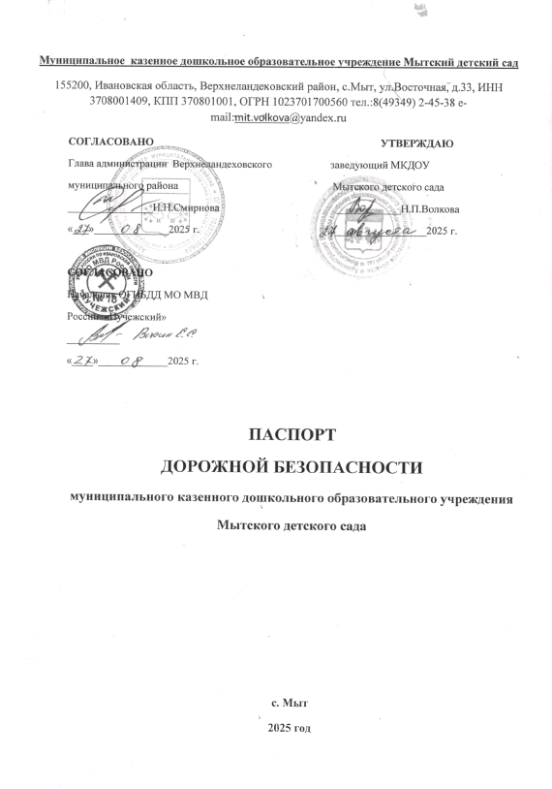

Общие сведения
муниципального казенного дошкольного образовательного учреждения
Мытского детского сада
2025 год

Тип ОУ: дошкольное образовательное учреждение
Юридический адрес ДОУ: _155200, Ивановская область, Верхнеландеховский район, село Мыт, улица Восточная, дом 33
Фактический адрес ДОУ: _155200, Ивановская область, _Верхнеландеховский район, село Мыт, улица Восточная, дом 33
Руководитель ДОУ:
Заведующий: Волкова Наталья Петровна, 8 (49349) 2-45-38
Ответственные работники муниципального органа образования:
Методист отдела образования Мальцева О.М. , 2- 12 – 91
Ответственные от Госавтоинспекции:
1.Представитель БДД ОГИБДД МО МВД России «Пучежский»
Васин Е.С.
2. Инспектор по пропаганде ОГИБДД МО МВД России «Пучежский»
Биткина И.С. , 89303476300
Количество воспитанников: 15 человек
Время работы: 08.00 – 17.00
Выходные дни: суббота, воскресенье, праздничные дни

Содержание.
- План – схемы образовательного учреждения:
а) район расположения ОУ, пути движения транспортных средств и воспитанников;
б) маршруты движения организованных групп детей к музею в центр села;
в) пути движения транспортных средств к местам разгрузки/погрузки и рекомендуемых безопасных путей передвижения воспитанников по территории образовательного учреждения.

- Приложения.

План работы на 2025 – 2026 учебный год
«Профилактика дорожно-транспортного травматизма».
(Ознакомление с правилами дорожного движения)

Сентябрь
Мероприятия | Ответственный

Работа с педагогами

Анкетирование педагогов
Консультация для воспитателей:  «Организация работы с детьми по безопасности дорожного движения» | заведующий
Оформление уголка по ПДД в группах | воспитатели
Разработка перспективного плана работы по ПДД в группах | воспитатели

Работа с детьми
Организация и проведение игр по безопасности дорожного движения  Инструктаж по ТБ с детьми  «Зачем нужно знать и точно соблюдать правила уличного движения» | воспитатели
Чтение произведений и рассматривание иллюстраций  Строительные игры «Улица села и города». | воспитатели

Работа с родителями
Оформление буклетов в уголке для родителей | воспитатели
Групповые родительские собрания  (вопрос по безопасности на дорогах)  Родительское собрание (круглый стол с родителями) на тему «Учимся вместе» с приглашением сотрудников ОГИБДД по предупреждению ДДТТ. | воспитатели
Анкетирование родителей  Подготовка рекомендаций для родителей «Ваш ребенок пассажир». | воспитатели

Октябрь
Мероприятия | Ответственный

Работа с педагогами
Планерка по подготовке к конкурсу по ПДД  «Основные подходы к наполняемости центров детской деятельности по профилактике дорожного травматизма» | заведующий
Приобретение наглядного и демонстрационного материала для обучения детей правилам дорожного движения | заведующий
Разработка памяток для родителей по ПДД | воспитатели
Оперативный контроль за организацией деятельности с детьми с учетом ФГОС ДО | заведующий

Работа с детьми
Совместная деятельность с детьми по ПДД согласно ФГОС ДО  «Улица города» подготовительная группа  «Мы знакомимся с улицей» старшая группа  «Мы пассажиры» средняя группа  «Профессия -водитель» младшая группа  Дидактическая игра «Наша улица»  Дискуссия на тему «Чем опасен стоящий на проезжей части транспорт»  П/и «Ориентирование»  Упражнения на макете.  Закрепление с детьми их домашних адресов.  Работа со схемами маршрута детей от дома до детского сада.  Коллективная аппликация «Улица, на которой я живу» | воспитатели
Беседы с детьми, чтение литературы, рассматривание иллюстраций  - Чтение худ. произведений о светофоре.  - Рассматривание иллюстраций со светофором.  - Предложить детям нарисовать цветные кружки, соответствующие сигналам светофора.  - Предложить из конструктора «Лего» построить светофор.  - Дидактическая игра «Светофор», «Найди свой цвет»  7. Познавательная игра «Стой, иди, подожди» | воспитатели

Работа с родителями
Оформление стенда для родителей  Консультация для родителей «Школа пешехода». | воспитатели  и родители

Ноябрь
Мероприятия | Ответственный

Работа с педагогами
Приобретение детской художественной литературы по ПДД | заведующий
Конкурс среди групп по ПДД «Книжка малышка» | воспитатели

Работа с детьми
НОД по ПДД (как часть)  - Беседы о том, каким пассажирским транспортом дети пользуются вместе с родителями.  - Дискуссии на темы «Чем опасен медленно идущий транспорт», «Чем опасен транспорт, проехавший мимо вас»  - Д/и «теремок» П/и «Стоп» Наблюдение за трудом водителя  Рассматривание транспортных средств, проезжающих мимо детского сада. | воспитатели
Организация и проведение игр в совместной деятельности с детьми  «Улица» средняя группа  «Грузовой транспорт» младшая группа | воспитатели
Чтение произведений и рассматривание иллюстраций | воспитатели
Конкурс среди групп по ПДД «Книжка малышка» | воспитатели

Работа с родителями
Оформление уголков для родителей | воспитатели
Выставка семейных рисунков по безопасности дорожного движения «Мы за безопасное движение» | родители  .
Изготовление макета ДОУ с улицами и дорожной информацией (старшая группа) | воспитатели  и родители

Декабрь
Мероприятия | Ответственный

Работа с педагогами
Подготовка к проведению развлечений с детьми по ПДД | заведующий
Оформление методического обеспечения к участию в конкурсе «Зеленый огонек» | заведующий

Работа с детьми
НОД по ПДД  «Дорожные знаки» старшая и подготовительная группа  Совместная деятельность с детьми  «Наш помощник – пешеходный переход» средняя группа  Аппликация «Автомобиль» младшая группа | воспитатели
Организация и проведение игр | воспитатели
Развлечение  «Викторина на дороге» подготовительная группа | воспитатели
Чтение произведений и рассматривание иллюстраций | воспитатели

Работа с родителями
Родительское собрание  «Безопасность детей на улицах города» | воспитатели
Папка – передвижка «Будьте внимательны на улице» средняя группа | воспитатели
Листовка – обращение «Выполняем правила дорожного движения» | заведующий
Оформление информационного стенда для родителей по ПДД  в холле ДС | заведующий

Январь
Мероприятия | Ответственный

Работа с педагогами
Тестирование педагогов по ПДД | заведующий

Работа с детьми
Проведение экскурсий по улицам села | воспитатели
Поведение тематической недели  «Школа дорожных наук» | воспитатели  муз. руков.
Организация и проведение игр  - Упражнения на макете. Игры на ориентировку в пространстве.  - Игры на развитие умений обращаться с просьбами.  - Беседы с рассматриванием ситуаций. Выполнение тематических заданий.  - Д/и «Кто нарушил правила»  - Чтение худ. произведений.  - Придумывание рассказов с различными ситуациями. | воспитатели
Чтение произведений и рассматривание иллюстраций | воспитатели

Работа с родителями
Папка передвижка»Дорожная грамотность» | воспитатели
Советы для родителей «Поведение детей в общественном транспорте» младшая группа | воспитатели
Встреча с инспектором по пропаганде ОГИБДД МО МВД России «Пучежский» Биткиной И.С. Разбор с родителями дорожных ситуаций.  Проведение инструктажа родителей по ПДД  (на общем родительском собрании) | заведующий

Февраль
Мероприятия | Ответственный

Работа с педагогами
Консультация для воспитателей «Система работы по ПДД» | заведующий
Организация и проведение тематической недели «Мы едем, , едем, едем…» | заведующий
Приобретение плакатов по правилам дорожного движения | заведующий
Подготовка к проведению познавательно-игровому конкурсу для детей старшего дошкольного возраста  «Правила дорожного движения» | заведующий

Работа с детьми
НОД (часть)  «Знай и выполняй правила дорожного движения»  Инструктаж по ТБ.  «Пешеходный переход»  - Чтение худ. произведений о пешеходных переходах.  - Экскурсия к ближайшей дороге с переходами.  - Предложить детям нарисовать переход, которым они чаще пользуются при переходе дороги с родителями.  - Обыгрывание игровых ситуаций.  - Тематические беседы с рассматриванием иллюстраций.  Познавательная игра «Стоп» | воспитатели
Организация и проведение выставки детского творчества по правилам безопасности на дорогах | воспитатели,  родители  .
Чтение произведений и рассматривание иллюстраций | воспитатели

Работа с родителями
Информационный стенд для родителей | воспитатели
Папка – передвижка | воспитатели
Газета «Добрая дорога детства» | воспитатели

Март
Мероприятия | Ответственный

Работа с педагогами
Организация работы с родителями по ПДД | заведующий
Приобретение наглядной информации | заведующий
Проведение инструктажа родителей по ПДД | Сотрудник ОГИБДД МО МВД России  «Пучежский»

Работа с детьми
Проведение экскурсий | воспитатели
Занятия
«Катание на велосипеде по селу» старшая группа
«Машины на нашей улице» средняя группа
«Не попади в беду на дороге» младшая группа
Организация и проведение игр и викторин | воспитатели
Чтение произведений и рассматривание иллюстраций | воспитатели

Работа с родителями
Консультация для родителей  «Как переходить улицу с детьми» младшая группа | воспитатели
«Правила дорожного движения» познавательно- игровой конкурс для взрослых и детей старшая и подготовительная группа | воспитатели

Апрель
Мероприятия | Ответственный

Работа с педагогами
Подбор информации по ПДД | заведующий
Знакомство с новой методической литературой по ПДД | заведующий
Оперативный контроль «Работа педагога по формированию у детей знаний по безопасности дорожного движения» | заведующий

Работа с детьми
Развлечение «Знатоки дорожных правил» | заведующий  воспитатели
НОД  «Улица не место для игр»  Совместная деятельность с детьми: «Зеленый огонек» средняя группа  «Светофор» младшая группа | воспитатели
Организация и проведение игр | воспитатели
Чтение произведений и рассматривание иллюстраций | воспитатели

Работа с родителями
Домашнее задание: «Составление план-схемы «Мой путь в детский сад» | воспитатели
Консультация «Безопасность детей» | воспитатели
Изготовление атрибутов для транспортной площадки | воспитатели
Выпуск газеты для родителей «Светофорик» | заведующий
Проведение инструктажа родителей по ПДД | воспитатели

Май
Мероприятия | Ответственный

Работа с педагогами
Анализ работы с детьми и родителями по ПДД | заведующий
Подготовка атрибутов для транспортной площадки | воспитатели
Обобщение опыта работы ДС по изучению ПДД | заведующий

Работа с детьми
Диагностика уровня знаний детей по ПДД  Посещение школы с целью отработки маршрута «Мой путь в школу» (составить план-маршрут, повторить правила перехода улицы) | воспитатели  заведующий
Организация и проведение игр | воспитатели
Развлечение «Клуб «Что? Где? Когда?»» | воспитатели
Чтение произведений и рассматривание иллюстраций | воспитатели

Работа с родителями
Информация для родителей  «Будьте внимательны на дороге» | воспитатели
Встреча с инспектором по пропаганде ОГИБДД МО МВД «Пучежский» Биткиной И.С. | заведующий
Выпуск газеты «Добрая дорога детства» | воспитатели
Проведение инструктажа родителей по ПДД | воспитатели

Лето - 2026 года.

Июнь, июль, август
Мероприятия | Ответственный

Работа с педагогами
Консультация «Организация работы с детьми на транспортной площадке» | заведующий
Подготовка к проведению развлечений | воспитатели
Конкурс уголков по ПДД | воспитатели
Изготовление игр по ПДД | воспитатели
Приобретение настольно – печатных игр по ПДД | воспитатели
Контроль за организацией работы на транспортной площадке | заведующий

Работа с детьми
Проведение экскурсий | воспитатели
Проведение игр занятий на транспортной площадке
- Дискуссия на тему : «На каких дорогах остановки общественного транспорта опаснее – на узких или широких?» Рассматривание иллюстраций, плакатов, книг.
- Решение практических заданий («Как вы поступите, если на рельсы упадёт ваша книжка?» и т.д.) Обыгрывание игровых ситуаций. Конкурс рисунков на асфальте.
- Прогулка к остановке пассажирского транспорта.
Чтение худ. произведений.
Д/и «Найди пассажира-нарушителя»
Проведение тематической недели «Уроки мудреца - Светофора» | заведующий
Организация и проведение игр  КВН по правилам дорожного движения.  Конкурс рисунков на асфальте «Дети, дорога, автомобиль»  Решение опасных дорожных ситуаций. | воспитатели
Чтение произведений и рассматривание иллюстраций | воспитатели

Работа с родителями
Оформление транспортной площадки | воспитатели
Консультации для родителей «Внимание дети» | воспитатели
Изготовление атрибутов для игр по ПДД | воспитатели
Оформление информационного стенда для родителей | воспитатели  родители

